《算法分析基础》上机实验报告
实验名称 | 实验二 贪心算法实例 |  |  | 实验时间 | 2021.3.17
学生姓名 | 胡恒宇 | 班级 | 计z1912 | 学号 | 19200135221
指导教师 | 陆悠 | 批阅教师 | 陆悠 | 成绩
一、实验目的
1. 了解贪心算法思想及基本原理；
2. 掌握使用贪心算法求解问题的一般特征；
3. 能够针对实际问题，能够正确选择贪心策略；
4. 能够针对选择的贪心策略，证明算法的正确性；
5. 能够根据贪心策略，正确编写代码；
6. 能够正确分析算法的时间复杂度和空间复杂度。
二、实验任务
下列2个问题中任选一个完成
1、汽车加油问题：一辆汽车加满油后可以行驶n千米。旅途中有k个加油站。若要使沿途的加油次数最少，设计一个有效的算法，采用贪心算法，编程计算并输出最少加油次数，以及指出应在那些加油站停靠加油。
数据输入：由文件input.txt 给出输入数据。第一行有2个正整数n和k，表示汽车加满油后可行驶n km，且旅途中有k个加油站。接下来1行中，有k+1个整数，表示第k个加油站与第k-1个加油站之间的距离。第0个加油站表示出发地，汽车已加满油。第k+1个加油站表示目的地。
结果输出： 将编程计算出的最少加油次数，以及哪些加油站，输出到文件ouput.txt。如果无法到达目的地，则输出“No Solution”。
输入文件示例
Input.txt
7 7
1 2 3 4 5 1 6 6
输出文件示例
output.txt
4
1 3 4 6
2、最优合并问题： 给定k个排好序的序列s1,s2,…,sk，用2路合并算法将这k个序列合并成一个序列。假设所采用的2路合并算法合并两个长度分别为m和n的序列需要m+n-1次比较。试设计一个算法确定合并这个序列的最优合并顺序，使所需要的总比较次数最少。
三、审题结果
最优合并问题
四、问题建模结果
最优合并问题：需要求最优次数，采用贪心算法。求最优次数时每次合并最短的两个。

五、算法实现部分
from heapq import heappop,heapify,heappush
class HeapNode:
def __init__(self, char, freq):
self.char = char
self.freq = freq
def __lt__(self, other):
return self.freq < other.freq
def __eq__(self, other):
if(other == None):
return False
if(not isinstance(other, HeapNode)):
return False
return self.freq == other.freq
#创建最初极小堆
def create_heap(frequency, data_set):
if(len(frequency) != len(data_set)):
raise Exception('数据和标签不匹配!')
nodes = []#极小堆
for i in range(len(data_set)):
heappush(nodes,HeapNode(data_set[i],frequency[i]) )
return nodes
# 求最少比较次数
import copy
def best_merge(nodes):
global min_count
tree_nodes = nodes.copy()
while len(tree_nodes) > 1:
new_left = heappop(tree_nodes)
new_right = heappop(tree_nodes)
min_count = min_count + new_left.freq + new_right.freq - 1
new_node = HeapNode(None, (new_left.freq + new_right.freq))
heappush(tree_nodes,new_node)
if __name__ == '__main__':
min_count = 0
data_set = ['s1','s2','s3','s4']
frequency = [5,12,11,2]
nodes = create_heap(frequency,data_set)#创建初始堆
best_merge(nodes)#求最少比较次数
print("最少比较次数为：",min_count)

六、实验结果分析
使用贪心算法求最优解，结果正确。
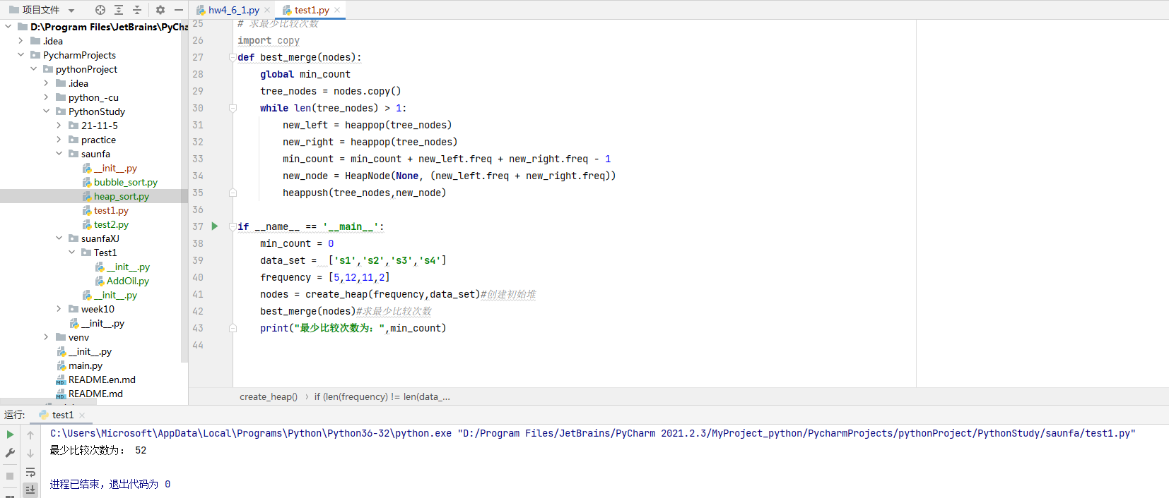

七、实验总结
1、掌握了贪心算法的核心思想并且用于求解问题。
2、为之后的学习打下了坚实的基础。

